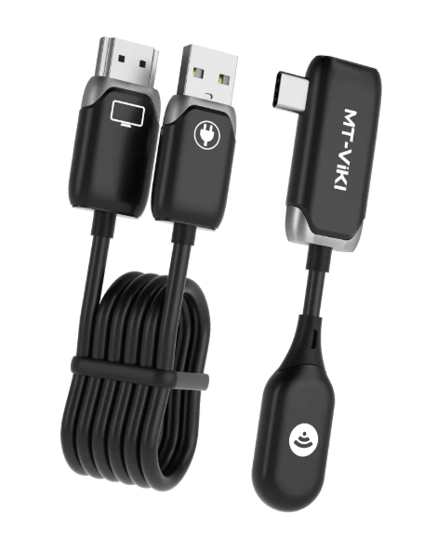

Бренд: MAXON
Модель: WX07

MAXON Бейне сигналын сымсыз беруге арналған WX07 жинағы - HD-аудио және бейнесигналды Wi-Fi 5G арқылы 50 метрге дейінгі қашықтыққа сымсыз жеткізуге арналған ықшам жинақ. 802.11ac стандарты бойынша жұмыс істейді және 1920×1080@60Hz дейінгі рұқсатты қолдайды. Үй кинотеатрына, кеңсе жұмысына, оқуға және презентациялар жасауға өте қолайлы. Бағдарламалық қамтамасыз етуді орнатуды қажет етпейді — Plug and Play қағидаты бойынша қосылады.

Ерекшеліктері:

📶 Бейне мен дыбысты жеткізудің максималды қашықтығы: ашық кеңістікте 50 метрге дейін;
🎥 Ажыратымдылықты қолдау: 1920×1080 @ 60 Гц дейін;
🔌 HDMI 1.3 / 1.4 нұсқаларымен толық үйлесімділік;
⚙️ Көрсету режимдерін автоматты түрде баптау;
🔉 Бейне мен дыбысты синхронды беру (HDMI шығысы);
🎛️ Кіріктірілген эквалайзер жүйесі — анық әрі тұрақты бейне сапасы;
🚫 Бағдарламалық жасақтаманы орнату талап етілмейді — Plug & Play қағидаты бойынша қосылады;
🧳 Ықшам, жеңіл және портативті дизайн;
⚡ Энергияны аз тұтыну — небәрі 3 Вт дейін.

Техникалық сипаттамалары:

Бейне

- Қолданылатын стандарт: HDMI 1.4
- Максималды ажыратымдылық: 1920×1080 @ 60 Гц
- Интерфейс: HDMI-A
- Импеданс: 100 Ом
- Шығыс: HDMI (дыбыс пен бейнені синхронды шығару)
- Кодтау форматы: H.264

Wi-Fi

- Жиілік диапазоны: 2.4 ГГц + 5 ГГц
- Стандарт: 802.11 a/b/g/n/ac
- Тарату қашықтығы: ашық кеңістікте 50 метрге дейін

Қосымша сипаттамалар

- Қуат көзі: USB арқылы: 5 В / 2 А
- Максималды қуат тұтыну: 3 Вт дейін
- Жұмыс температурасы: 0°C–тан +50°C-қа дейін
- Сақтау ылғалдылығы: 10%–80% RH (конденсациясыз)

Таратқыш

- Интерфейстер саны: 1
- Интерфейс: USB-C
- Ажыратымдылығы: 1080P

Қабылдағыш

- Жедел жады (RAM): 1 ГБ
- Ішкі жады: 1 ГБ
- Қабылдау: Кіріктірілген антенна
- Интерфейс: HDMI-шығыс, USB қуат порты
- Қолдау көрсетілетін ажыратымдылықтар:
- 1920×1080, 1280×720 (60P), 1280×960, 1280×800, 1280×720 (50P), 1024×768 және т.б.
- Кадр жиілігі: 30–60 кадр/секунд
- Кешігу уақыты: 80–100 мс (ашық кеңістікте)
- Өлшемі:
- Таратқыш: 99×25×9 мм,
- Қабылдағыш: 30×18×9 мм

Функциялар

- Ноутбуктер мен планшеттерден сымсыз проекцияны келесі құрылғыларға қолдау көрсетеді:
- LCD-мониторлар, проекторлар, сенсорлық панельдер, LED-экрандар және басқа да бейне көрсету құрылғылары.

Жинақтама

- Таратқыш — 1 дана
- Қабылдағыш — 1 дана
- Сақтау қапшығы — 1 дана
- Наперсток (болжам бойынша адаптер немесе құрал) — 1 дана

